“盛世华人杯”
第三届全国大学生采购实践大赛
参赛手册

“盛世华人杯”第三届全国大学生采购实践大赛组委会
二〇二二年八月

目 录
一、大赛概况 1
二、大赛主题 1
三、赛程安排及相关要求 1
3.1本科赛道 1
3.2高职赛道 3
四、评审及奖项说明 4
4.1 评审原则 4
4.2 评审方式 5
4.3 奖项设置 5
五、联系方式 6
5.1 本科赛道 6
5.2 高职赛道 6
附件一：关于同意北京物资学院承办“'盛世华人杯'第三届全 国大学生采购实践大赛”的函 8
附件二：“盛世华人杯”第三届全国大学生采购实践大赛邀请函 9
附件三：“盛世华人杯”第三届全国大学生采购实践大赛参赛队报名表（模板） 10
附件四：“盛世华人杯”第三届全国大学生采购实践大赛决赛参赛队证明 11
附件五：“盛世华人杯”第三届全国大学生采购实践大赛决赛评分标准 12
附件六：优秀组织奖申请表（模板） 14

一、大赛概况
为创新采购管理和供应链管理人才培养模式，提高相关实践能力，提升大学生采购、供应链和物流类人才培养质量，由中国物流与采购联合会教育培训部发起，在全国各所设置采购管理相关专业院校的协助下，在北京盛世华人供应链管理有限公司的支持下，北京物资学院承办、上海交通职业技术学院协办“盛世华人杯”第三届全国大学生采购实践大赛。

二、大赛主题
本次大赛以北京盛世华人供应链管理有限公司开拓公司业务服务地域、提高药品冷链包装配置效率为背景，围绕所服务城市或地区的冷链配送服务体系进行设计或优化，最终制定一套包括所需资源、服务、流程等在内的采购整体解决方案。本次大赛的比赛方案，充分对标采购师国家职业标准要求，体现“产业导向”、“技术导向”和“应用导向”，可以有效地锻炼学生采购与供应链全流程的业务实践能力，促进采购管理、供应链管理及物流类相关专业人才培养质量的提升。

三、赛程安排及相关要求
本次大赛分为本科赛道和高职赛道同步进行。

3.1本科赛道
本科赛道的赛程安排和相关要求见表1。

表1 “盛世华人杯”第三届全国大学生采购实践大赛（本科赛道）赛程安排及相关要求
赛程 | 时间 | 说明
启动与准备 | 8.3-8.15 | 1.大赛官网（北京物资学院物流学院官网），即 http://wlxy.bwu.edu.cn/内通知公告栏。  2.发布大赛案例和参赛手册。
报名与参赛 | 8.16-8.20 | 1.大赛采用参赛院校统一网络报名方式，不接受参赛队直接报名。各参赛队须向所在院校进行报名，经所在院校审核并予以通过后，参赛队方可获得参赛资格。  2.全国本科类高等院校具有正式学籍的采购管理、供应链管理、物流类相关专业全日制在校学生（含正式录取的2022级学生），均可以组队参赛。  3.参赛队可以跨年级、跨专业组队，但不得跨校组队。每位队员限参加一支团队。  4.每支参赛队队员上限为6人，指导教师上限为2人。  5.大赛分为初赛（校园赛）和决赛（全国赛）。
初赛（校园赛） | 8.21-9.23 | - 参赛队伍自行组织方案设计。  - 各高校自行开展校园赛，并选出不超过2支队伍参加决赛。
决赛（全国赛） | 9.24-9.30 | 1.未参加初赛的参赛队不得直接进入决赛。  2．每个学校选派不超过2支队伍参加决赛，参赛队伍填写附件三和附件四，并将盖章扫描版及电子版同时发送至邮箱bwuscm@163.com。  3.网上报名提交截止日期：2022年9月30日24时。
评审 | 10.8-10.30 | 1.进入决赛的参赛队伍在报名表提交后可继续完善文本方案，于2022年10月7日24时前提交文本方案最终版至邮箱bwuscm@163.com，并将文件命名为“XXX大学XX队+案例一/二+方案名称”。  2.10.8-10.18为文本评审阶段，10.22-10.30为答辩阶段，具体答辩日期和方式见后续通知。  3.大赛设置一、二、三等奖，其中三等奖由文本评审评出，一、二等奖进入评审第二阶段，通过答辩环节决出。进入答辩环节的队伍将在文本评审阶段结束后公示。
奖励发放 | 11.1-11.15 | 1.获奖公示。  2.奖励发放和证书邮寄。

3.2高职赛道
高职赛道的赛程安排和相关要求见表2。
表2 “盛世华人杯”第三届全国大学生采购实践大赛（高职赛道）赛程安排及相关要求

赛程 | 时间 | 说明
启动与准备 | 8.3-8.15 | 1.大赛官网（北京物资学院物流学院官网），即 http://wlxy.bwu.edu.cn/内通知公告栏。  2.发布大赛案例和参赛手册。
报名与参赛 | 8.16-8.20 | 1.大赛采用参赛院校统一网络报名方式，不接受参赛队直接报名。各参赛队须向所在院校进行报名，经所在院校审核并予以通过后，参赛队方可获得参赛资格。  2.全国高职类院校具有正式学籍的物流类相关专业全日制在校学生（含正式录取的2022级学生），均可以组队参赛。  3.参赛队可以跨年级、跨专业组队，但不得跨校组队。每位队员限参加一支团队。  4.每支参赛队队员上限为6人，指导教师上限为2人。  5.大赛分为初赛（校园赛）和决赛（全国赛）。
初赛（校园赛） | 8.21-9.23 | - 参赛队伍自行组织方案设计。  - 各高校自行开展校园赛，并选出不超过2支队伍参加决赛。
决赛（全国赛） | 9.24-9.30 | 1.未参加初赛的参赛队不得直接进入决赛。  2．每个学校选派不超过2支队伍参加决赛，参赛队伍填写附件三和附件四，并将盖章扫描版及电子版同时发送至邮箱13817916530@163.com。  3.网上提交截止日期：2022年9月30日24时。
评审 | 10.8-10.30 | 1.进入决赛的参赛队伍在报名表提交后可继续完善文本方案，于2022年10月7日24时前提交文本方案最终版至邮箱13817916530@163.com，并将文件命名为“XXX大学XX队+案例一/二+方案名称”。  2.10.8-10.18为文本评审阶段，10.22-10.30为答辩阶段，具体答辩日期和方式见后续通知。  3.大赛设置一、二、三等奖，其中三等奖由文本评审评出，一、二等奖进入评审第二阶段，通过答辩环节决出。进入答辩环节的队伍将在文本评审阶段结束后公示。
奖励发放 | 11.1-11.15 | 1.获奖公示。  2.奖励发放和证书邮寄。

四、评审及奖项说明

4.1 评审原则
- 过程与结果并重
大赛在评审参赛团队提交作品的同时，也关注参赛团队在比赛过程中体现出的意识与素质。
- 重视团队与成员表现
大赛综合考察参赛团队在方案撰写及答辩展示环节中体现出的综合素养与能力。
- 体现“应用导向”特色
大赛综合考察参赛团队对案例主题的理解，对客户及市场的深入分析与把握，在需求分析、组织架构、技术方案、可行性分析、成本考虑、管理要素等多方面的表现，尤其关注参赛团队在解决方案和答辩交流过程中体现出的管理能力、团队合作能力、创新能力、学习能力、问题解决能力和创业精神等。

4.2 评审方式
大赛初赛（校园赛）阶段由各参赛院校组织评审，大赛组委会不做统一安排。决赛（全国赛）阶段综合采用“方案评审”、“现场答辩”等方式组织评审工作。

4.3 奖项设置
大赛决赛（全国赛）阶段设置奖项情况如下：
本科组一、二、三等奖；
高职组一、二、三等奖；
优秀指导教师奖：对入围决赛的指导教师授予优秀指导教师奖；
优秀组织奖：评选大赛宣传及组织工作成效优异的学校授予优秀组织奖；
优秀奖：对所有完成大赛的参赛队授予优秀奖。
主办单位对获奖单位和个人颁发获奖证书及奖金。

五、联系方式
为方便参赛师生联络并咨询相关问题，现公布大赛组委会联系方式如下：

5.1 本科赛道
通讯地址：北京市通州区富河大街321号北京物资学院物流学院
联 系 人：张老师 祁老师 李老师
电 话：18701518097 18810282575 15210716696
电子邮件：bwuscm@163.com
大赛另设有联系微信群（2022“盛世华人杯”采购大赛本科组），各队队长及指导教师可加群，便于联系。

5.2 高职赛道
通讯地址：上海市浦东新区下盐路2888号 上海交通职业技术学院航运与物流管理系
联 系 人： 贵老师 刘老师
电 话：13817916530 18468011633
电子邮件：13817916530@163.com
大赛另设有联系微信群（2022“盛世华人杯”采购大赛交流群），各队队长及指导教师可加群，便于联系。

附件一：关于同意北京物资学院承办“'盛世华人杯'第三届全 国大学生采购实践大赛”的函
附件二：“盛世华人杯”第三届全国大学生采购实践大赛邀请函
附件三：“盛世华人杯”第三届全国大学生采购实践大赛参赛队报名表（模板）
附件四：“盛世华人杯”第三届全国大学生采购实践大赛决赛参赛队证明
附件五：“盛世华人杯”第三届全国大学生采购实践大赛决赛评分表
附件六：优秀组织奖申请表（模板）

附件一：关于同意北京物资学院承办“'盛世华人杯'第三届全 国大学生采购实践大赛”的函
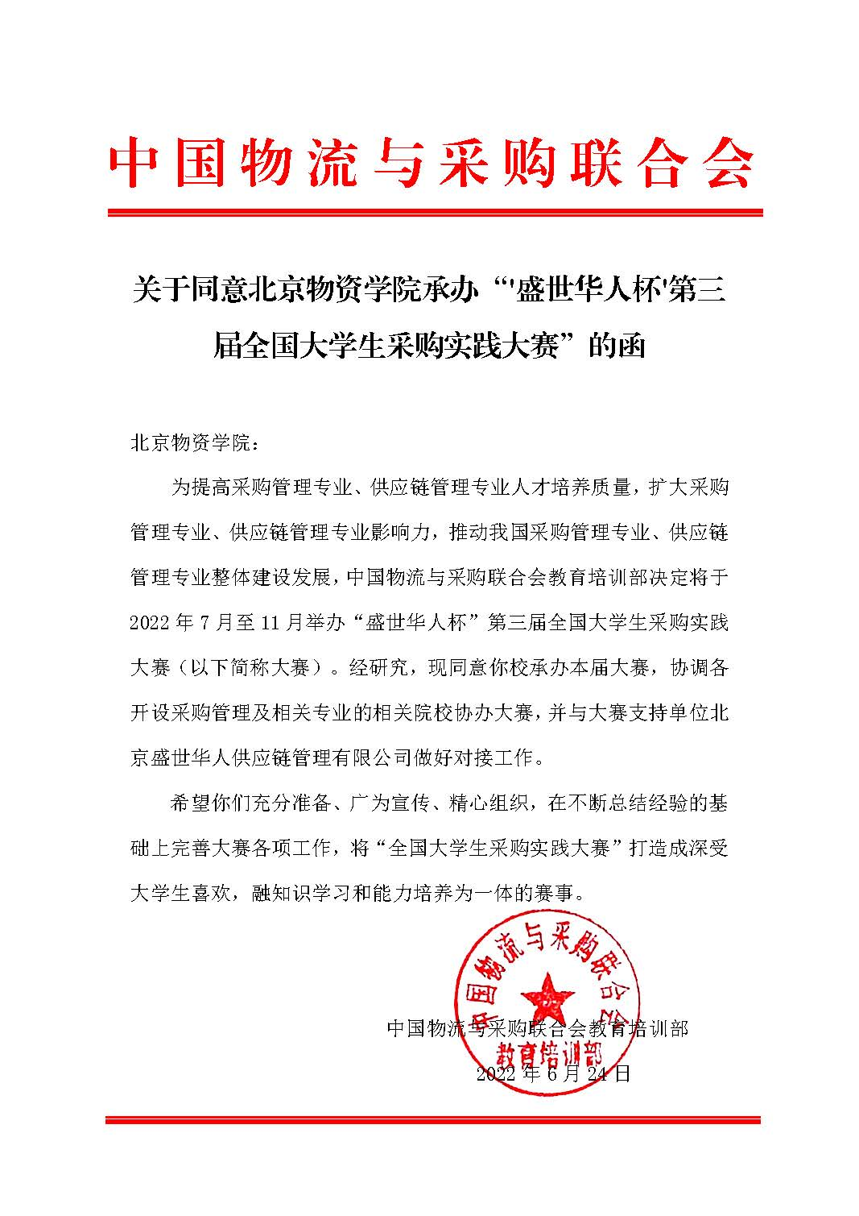

附件二：“盛世华人杯”第三届全国大学生采购实践大赛邀请函
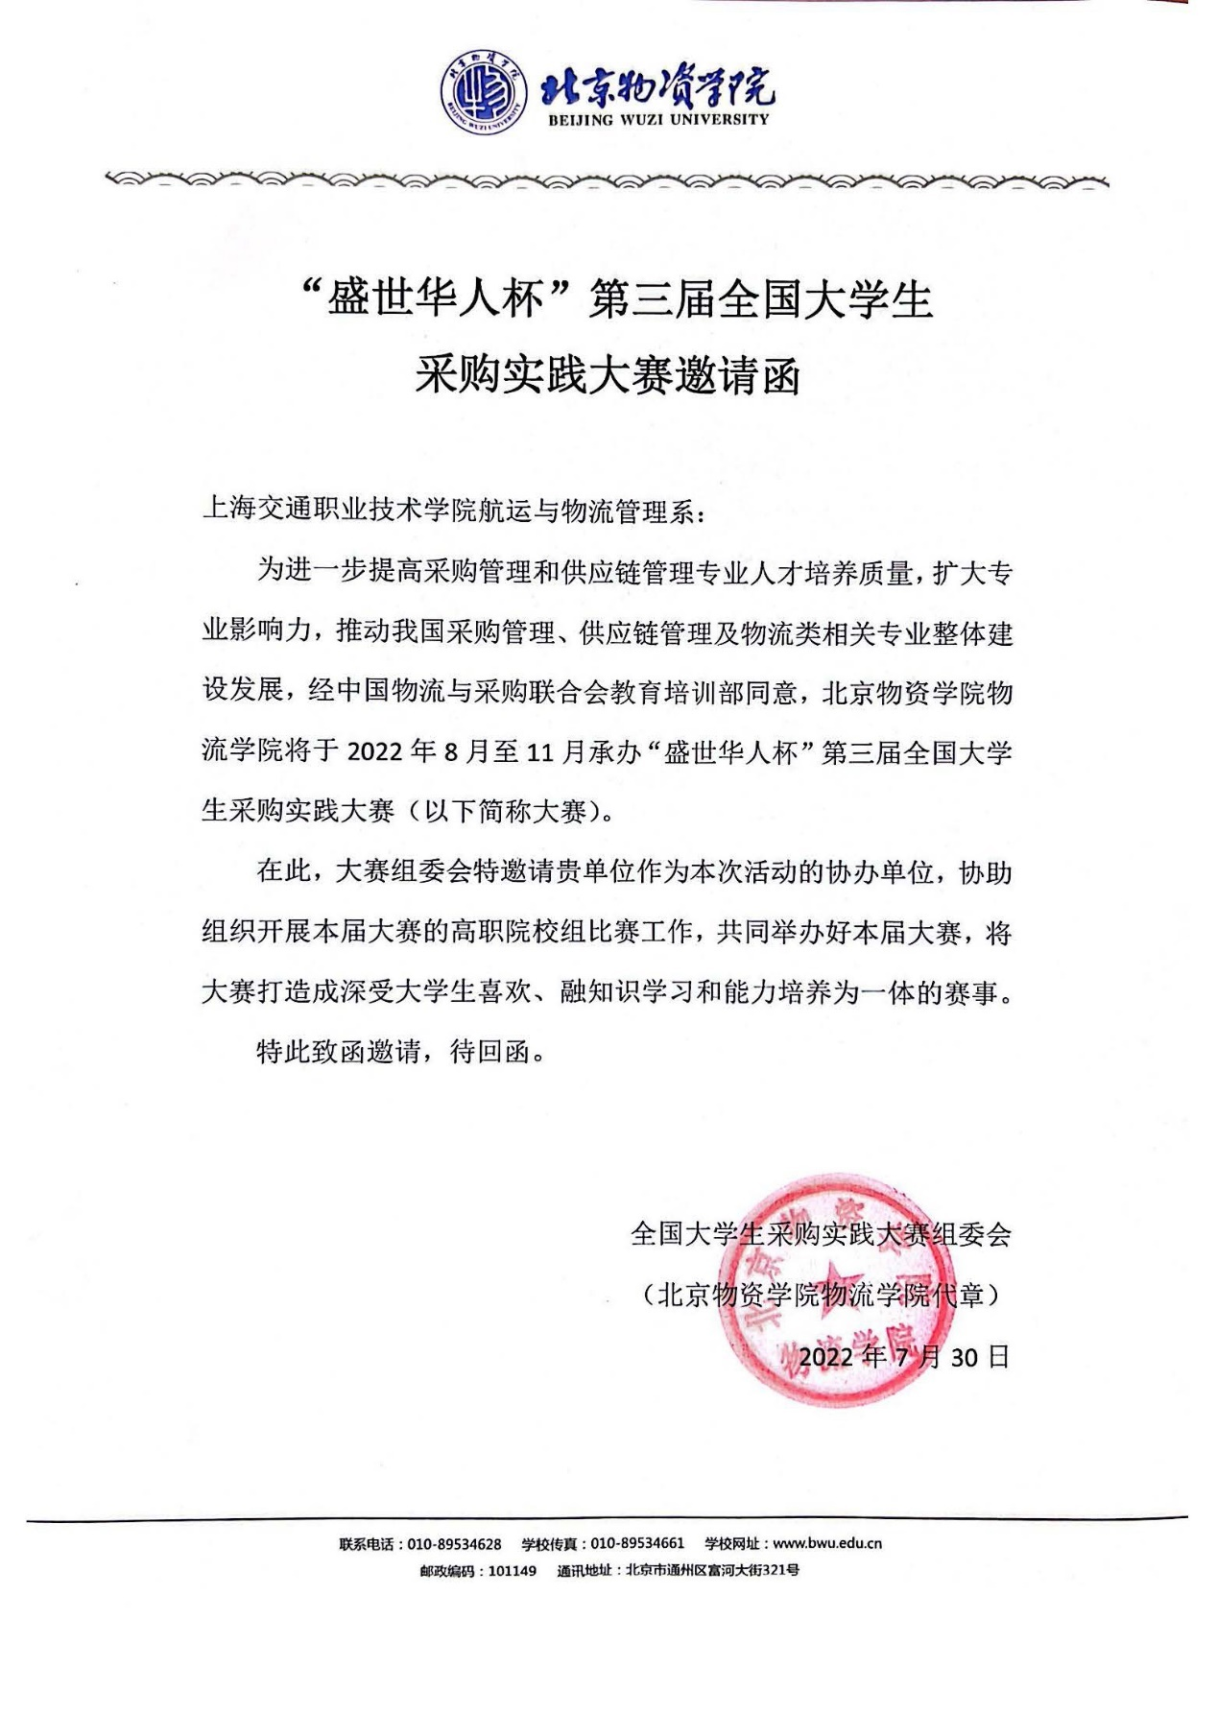

附件三：“盛世华人杯”第三届全国大学生采购实践大赛参赛队报名表（模板）
“盛世华人杯”第三届全国大学生采购实践大赛参赛队报名表
编号：
参赛队名称
参赛院校
学生类别 |  | 1．高职（ ）2．本科（ ）3．硕士（ ）
参  赛  队  成  员 | 姓名 | 性别 | 年级 | 专业 | 学号 |  | 备注
指导教师1 | 姓名 |  | 研究方向 |  | 职称
指导教师2 | 姓名 |  | 研究方向 |  | 职称
联系方式 | 姓名 |  |  | 联系电话
 | 通讯地址 |  |  |  | 邮编
以上参赛队内所有成员均为我校在读学生，特此证明。

（盖章）
年 月 日
注：编号将由组委会统一编写，盖章后以PDF文件提交组委会邮箱；参赛层次根据团队成员身份勾选；指导老师1-2名皆可；团队所在院校学校章、教务处章及所在学院章任一均可。

附件四：“盛世华人杯”第三届全国大学生采购实践大赛决赛参赛队证明
“盛世华人杯”第三届全国大学生采购实践大赛
决赛参赛队证明
我校已收到“盛世华人杯”第三届全国大学生采购实践大赛参赛通知，由于决赛每校限报两支队伍参赛，为表公平公正公开，我校通过校内选拔/推荐的方式，确定以下两只获胜队伍代表我校参加比赛，特此证明。
校内赛负责人及职务：
联系电话：
参赛团队一
团队名称：
参赛方案名称：
所有队员姓名：
指导老师姓名：
参赛团队二
团队名称：
参赛方案名称：
所有队员姓名：
指导老师姓名：
注：以上信息一经提交，无法更改。
__________________（章）
年 月 日

附件五：“盛世华人杯”第三届全国大学生采购实践大赛决赛评分标准
- 方案评审
“盛世华人杯”第三届全国大学生采购实践大赛决赛方案评分标准
指标 | 指标说明 | 合计分值
设计内容 | 方案问题把握准确，针对性强，重点突出；内容正确，方案合理，能够解决实际问题；内容具体、完整，逻辑性和系统性强 | 50分
设计方法 | 对于案例中提供的事实和数据使用准确得当；假设条件合理，符合实际；有明确、适用的设计方法；设计方法运用科学严谨 | 20分
创新与应用 | 有符合案例企业实际情况的合理创新；方案实施后预期可以获得较好的运作效果，对企业有一定的应用价值或对解决问题有一定的指导意义 | 20分
表现能力 | 合理、规范应用文字和非文字要素（如图表、软件、数学模型等），提交评审材料齐全、规范、美观，表现力强 | 10分
总分 |  | 100分

- 现场答辩
“盛世华人杯”第三届全国大学生采购实践大赛决赛答辩评分标准
指标 | 指标说明 | 合计分值
现场表现 | 方案PPT制作精美，表现形式丰富多样；表述清晰、准确、流畅；时间控制精准，无拖延 | 40分
 | 现场答辩中准确理解评委的提问；反应机敏，回答准确 | 30分
 | 团队成员仪表端庄，精神饱满；配合默契，协作高效 | 30分
总分 |  | 100分

附件六：优秀组织奖申请表（模板）
优秀组织奖申请表
编号：
申请院校
比赛
准备
阶段
初赛阶段
决赛阶段
备注：
1.参赛规模包括是否举行校园选拔赛、参与师生数量等，需提供相应图片和文字报道；
2.宣传报道包括在校电台、校报、校网、校社团公众号等媒体的宣传报道，需提供相应的截图或网址。

